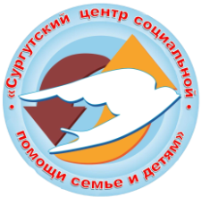
Состав Попечительского совета
бюджетного учреждения
Ханты-Мансийского автономного округа - Югры
«Сургутский центр социальной помощи семье и детям»

№  п/п | Ф.И.О. | Место работы, должность
1 | Председатель  Бадио  Мария  Олеговна | Исполнительный директор Региональной общественной организации по профилактике и реабилитации лиц, страдающих заболеваниями наркоманией и алкоголизмом «Чистый путь»
2 | Секретарь  Шибкова  Людмила Алексеевна | Заведующий отделением организации медицинской помощи детям в детских дошкольных учреждениях БУ «Сургутская городская клиническая поликлиника № 5»
3 | Кошелева  Любовь  Николаевна | Председатель общественной организации «Женщины Сургута»
4 | Думинская  Марина  Викторовна | Профессор кафедры социально-экономического образования и философии БУ ВО «Сургутский государственный педагогический университет»
5 | Исакова  Марина Геннадьевна | Руководитель Центра поддержки материнства и детства «Моя радость»

